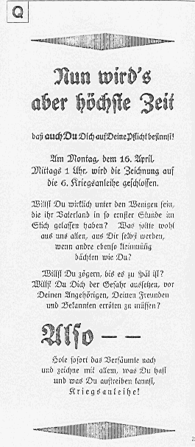
Info  Kriegsanleihe* | Monat | Jahr | Erlös in Millionen Reichsmark
I. | September | 1914 | 4351
II. | März | 1915 | 8920,9
III. | September | 1915 | 11980,8
IV. | März | 1916 | 10502,4
V. | September | 1916 | 10403,9
VI. | März | 1917 | 12790,3
VII. | September | 1917 | 12252,6
VIII. | März | 1918 | 14635,1
IX. | September | 1918 | 10118,8
besondere Gelder |  |  | 973,1
Summe*
*Kriegsanleihen waren Kredite der Menschen an den Staat. Mit diesem Geld wurden die riesigen Ausgaben für den Krieg bezahlt.
Aufgabenstellung:

- Versuche die Werbeanzeige aus dem Jahr 1916 zu lesen.

- Berechne, wie viel der Staat am Ende des Krieges seinen Bürgern schuldet?

- Für die neunte Kriegsanleihe ist der Erlös deutlich geringer als für die vorhergehenden. Welche Ursachen könnte dies haben?

- Stell dir vor, du hättest auf die Anzeige gehört und deine ganzen Ersparnisse in Kriegsanleihen angelegt. Ist das eine sichere Geldanlage, d.h. bekommst du dein Geld irgendwann zurück? Bedenke dabei, ein Kilogramm Brot kostete 1917 nur 40 Pfennig.

